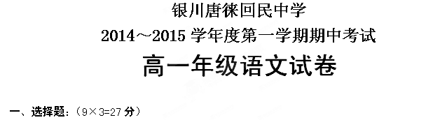
1．选出字音全部正确的一项是( )（3分）
A、峥（zhēn）嵘 颓圯（yí） 噩（è）梦 百舸争流（gě）
B、逢（féng）孙 淬（cuì） 笙(shēng)箫 长歌当（dāng）哭
C、揕(zhèn) 漫溯（shuò） 忤（chǔ）视 短小精悍（hàn）
D、桀骜（ào） 喋（dié）血 忸怩（ní） 为虎作伥（chāng）
2．选出字形全部正确的一项（ ）（3分）
A、廖廓 蹂躏 愁怅 揠苗助长
B、方遒 挑衅 浮藻 叱咤风云
C、扭扣 骨髓 玉抉 夜缒而出
D、夙愿 火钵 呕歌 彪炳千古
3．依次填入下列各句横线处的词语，恰当的一组是 （ ）（3分）
①在总统选举投票现场门外，________着各大新闻媒体的上百名记者。这些记者都在等待接受“缉查犬”的检查，以探明是否携带武器。
②如果没有丰富的生活积累与深厚的艺术功底，没有较高的语言文字修养，是很难写出高_________的作品来的。
③曹操四言诗的雄浑，陶渊明田园诗的恬淡，自然受人称誉；而张旭草书的奇伟飞动，颜真卿楷书的厚重雄伟，也同样令人_________。
A、聚集 品位 赞扬 B、云集 品位 赞叹
C、云集 品味 赞叹 D、聚集 品味 赞扬
4．下列各句中加点的词语使用正确的一句是 （ ）（3分）
A、工厂建在居民区内，搅得周围居民心烦意乱，六神无主。
B、目前化妆品市场假冒产品严重侵害了消费者的利益，政府多次采取打假行动，但屡试不爽，收效甚微。
C、我在出差途中竟然与失去联系三十多年的老同学不期而遇。看到彼此都已经渐生华发，我们不禁感慨万千。
D、班主任告诉我们，下学期我们班的语文课将由特级教师王军来上，这真是大快人心的消息。
5．下列各句中，没有语病的一句是（ ）（3分）
A、去年冬天，村里办起了农业技术培训班，许多青年、妇女、老人都报名参加了培训学习。
B、近视患者都应当接受专业医师的检查，选择合适的眼镜，切忌不要因为怕麻烦、爱漂亮而不戴眼镜。
C、当前，我国的发展仍处于重要战略机遇期，继续保持良好势头具备不少有利条件，但社会矛盾也日益凸显，会遇到不少需要解决的难题和风险。
D、百年来，中华书局一直以传承文明为己任，本着守正出新的原则，整理出版了大批古籍，也推出了许多高水平的学术新著。
6．依次填入下面一段文字横线处的语句，衔接最恰当的一组是( ) （3分）
白查是海南的古老的黎族村寨，它处处显示着绝美的原始生态。___________处处显露着村寨的原始与幽深。
①如果站在村口的听高处眺望，
②而静卧在山坳里的一间间船形茅草屋，
③它四周的高山密林郁郁葱葱，
④释放着明净与灵性。
⑤会看到远处隐隐约约的山峰，
A、①③④⑤② B、③④①②⑤ C、③④①⑤② D、①③④②⑤
7．下列各句中加点词的解释正确的一项是（ ）（3分）
A、自引而起，绝袖 引：导引 B、朝济而夕设版焉 济：渡河
C、沛公起如厕 如：如同 D、厚遗秦王宠臣中庶子蒙嘉 遗：遗留
8．下列句中加点词语不是古今异义的一项是（ ）（3分）
A、若舍郑以为东道主 B、樊将军以穷困来归丹
C、备他盗之出入与非常也 D、闻大王有意督过之
9．下列各句中属于宾语前置的一项是（ ）（3分）
A、今日之事何如 B、若属皆且为所虏
C、以其无礼于晋 D、今日往而不反者，竖子也

二、古代诗文部分（36分）
（一）文言文阅读（19分）
阅读下面的文言文，完成10～13题。
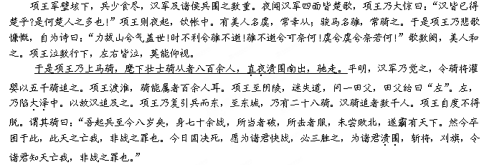
乃分其骑以为四队，四向。汉军围之数重。项王谓其骑曰：“吾为公取彼一将。”令四面骑驰下，期山东为三处。于是项王大呼，驰下，汉军皆披靡，遂斩汉一将。是时，赤泉侯为骑将，追项王，项王瞋目而叱之，赤泉侯人马俱惊，辟易数里。与其骑会为三处。汉军不知项王所在，乃分军为三，复围之。项王乃驰，复斩汉一都尉，杀数十百人，复聚其骑，亡其两骑耳。乃谓其骑曰：“何如?”骑皆伏曰：“如大王言。”
于是项王乃欲东渡乌江。乌江亭长船待，谓项王曰：“江东虽小，地方千里，众数十万人，亦足王也。愿大王急渡。今独臣有船，汉军至，无以渡。”项王笑曰：“天之亡我，我何渡为!且籍与江东子弟八千人渡江而西，今无一人还，纵江东父怜而王我，我何面目见之?纵彼不言，籍独不愧于心乎?”乃谓亭长曰：“吾知公长者。吾骑此马五岁，所当无敌，尝一日行千里，不忍杀之，以赐公。”乃令骑皆下马步行，持短兵接战。独籍所杀汉军数百人。项王身亦被十余创。顾见汉骑司马吕马童，曰：“若非吾故人乎?”马童面之，指王翳曰：“此项王也。”项王乃曰：“吾闻汉购我头千金，邑万户，吾为若德。”乃自刎而死。
10. 对下列句子中加点词语的解释，不正确的一项是( ) ( 3分)
A. 直夜溃围南出，驰走 直夜：当夜。
B. 左，乃陷大泽中 大泽：大河。
C. 为诸君溃围，斩将，刈旗 溃围：突围。
D. 乌江亭长船待 船：拢船靠岸。
11. 以下句子，全都体现项王“英勇豪迈”的一组是( ) ( 3分)
A. 项王乃大惊曰：“汉皆已得楚乎?是何楚人之多也!”
项王渡淮，骑能属者百余人耳。
B. 项王泣数行下，左右皆泣，莫能仰视。
项王乃曰：“吾闻汉购我头千金，邑万户，吾为若德。”
C. 项王瞋目而叱之，赤泉侯人马俱惊，辟易数里。
于是项王大呼，驰下，汉军皆披靡，遂斩汉一将。
D. 项王笑曰：“天之亡我，我何渡为!”
然今卒困于此，此天之亡我，非战之罪也。
12. 下列对原文有关内容的概括和分析，不正确的一项是（ ）（3分）
A．项羽的军队在垓下安营扎寨，士兵越来越少，粮食也吃没了，刘邦的汉军和韩信、彭越的军队又层层包围上来。夜晚，听到汉军的四周都在唱着楚地的歌谣，项羽大惊失色，慷慨悲歌。
B．项羽走到阴陵时，迷路了，向一农夫问路，老农对他说：“往左拐。”项羽往左走，就陷入了一片低洼地里，所以又被汉军追上了。项羽又率兵向东走，到了东城的时候，只剩下二十八个骑兵了，而追击的汉军骑兵有几千人。项羽估计自己不能脱身了。
C．在东城快战中项羽把他的随从分为四队，朝着四个方向。汉军层层包围他们，但项羽还是斩杀了汉军一员大将。
D．乌江亭长劝项羽东渡乌江，可是项羽认为自己无颜面对江东父老不肯渡江，并且把自己的宝马送给了乌江亭长。
13. 翻译下列句子(10分)
（1）于是项王乃上马骑，麾下壮士骑从者八百余人，直夜溃围南出，驰走。(5分)
（2）乃令骑皆下马步行，持短兵接战。独籍所杀汉军数百人。(5分)

（二）古代诗歌阅读（10分）
阅读下面这首古诗，然后回答14～15题。
饮 酒
陶渊明青松在东园，众草没其姿。
凝霜殄异类，卓然见高枝。
连林人不觉，独树众乃奇。
提壶抚寒柯，远望时复为。
吾生梦幻间，何事绁^{①}尘羁。
【注】 ①绁：束缚。
14．请结合有关诗句，简要概括“青松”的特点。(4分)
15．从整体上看，诗人运用哪些方式抒发了自己的情感？请简要分析。(6分)

（三）默写（7分）
16. 补写空缺部分,错一个字，整句不得分。
（1） ， 。国恒亡，然后知生于忧患而死于安乐也。 （《生于忧患死于安乐》）
（2）当奖率三军，北定中原， ， ，兴复汉室，还于旧都。（《出师表》）
（3）土地平旷， ， 。（《桃花源记》）
（4） ，风烟望五津。 ，儿女共沾巾。（《送杜少府之任蜀州》）
（5） ，风正一帆悬。乡书何处达， 。（《次北固山下》）
（6） ，归雁入胡天。 ，都护在燕然。（《使至塞上》）
（7）真的猛士， ， 。（《记念刘和珍君》）
三、文学类文本阅读（17分）
阅读下面这篇散文，完成17～20题
妈 嫂
黄自林
嫂子是村里娇小俊秀的妹子。我们弟妹几个和积劳成疾的爸妈是一张沉重的铁犁，只哥哥一个人拖着。嫂子却看上了我哥，要嫁到我们这个穷家来。村里人劝嫂子，说嫂子肯定会被拖累死的。
嫂子出嫁那天，她的哭嫁歌唱得又多又好，亲戚大多都被嫂子唱哭了。那时候二角钱一碗米粉，嫂子竟然挣了三十四元三角哭嫁利市钱。村里的哭嫁女没谁能挣到嫂子的一半。
嫂子嫁来的第三天就是九月开学。两个姐姐读初中，二哥三哥读小学。家里没钱也没值钱的东西，嫂子一分不留地拿出她的哭嫁钱，又拿出陪嫁的几匹的确良蓝布，为我们几个一人缝制了一套新衣裳。还差些钱不够，哥和嫂子就去担柴卖，我们几个也去，大大小小七个人排成一长溜儿，好多人替嫂子流泪，她是才过门三天的媳妇呀！妈妈哭着，把嫂子搂在怀里，千言万语一句话：“我的宝宝哟。”
家乡湄河是一条养人的河。嫂子让我哥在河里捕鱼，她去圩上卖。清早晨雾未散，嫂子就在河边望我哥的竹排，夜里又挑一盏渔灯坐排尾为我哥壮胆。每当捕到一只值钱的鳖或一条河鳗，一家人都要高兴许久。嫂子出奇的倔强，明日分娩，今天还挑一担红薯苗上岭种红薯。嫂子虽苦虽累，却没病，祖宗保佑我嫂子不会倒下。
没几年，多病的妈妈就去世了。村里有个习俗，在妈妈灵前焚一根竹筷，竹筷倒向谁，妈就最疼谁。我们一齐围着竹筷跪，结果竹筷旋了一圈儿后，倒向了嫂子。妈妈心里有杆秤，嫂子在妈妈心里的分量比谁都重。嫂子哭着向妈妈磕了无数个响头，那是一份沉甸甸的承诺。
冬去春来一晃十年，姐姐和哥哥得益于嫂子也得益于苦难，上了中专、大学。嫂子的青春年华也为我们耗尽了。嫂子老了，我们长大了。
我们不知怎样称呼我们的嫂子。村里所有的嫂子没人能及我嫂子的零头。嫂子像妈像姐，嫂子的生命和我们的生命融合在一起，永远不可能分开。
姐姐从卫校毕业出来工作的那年，有一天，姐姐回来，一进家门看见嫂子的身影，就喊“妈——”嫂子回头看，姐姐才看清是嫂子。姐姐又喊：“嫂——”在这一瞬间，积聚在姐心头多年的情感如决堤的洪水倾泻而出，姐姐紧紧地搂住嫂子叫：“妈嫂——”姐姐一连叫了几声“妈嫂”。姐姐说：“妈嫂我毕业了，我工作了，就有钱了，您的苦日子也就到头了。”嫂子笑着哭了，说：“我知道的。”
现在我们一家是村里最幸福的一家。我们像敬重我们的父母一样敬重我们的嫂子。作为回报，我们会使才三十多岁的嫂子不再受苦，我们保证。
村里人现在才说嫂子有眼力。嫂子说：“那时，尽管很饿，但他们是村里惟一不偷人家东西吃的一家人，他们的骨气可贵哩！”
17．本来，“妈”与“嫂”是两个不同的概念，小说为何以“妈嫂”为题？（3分）
18．小说中同样写人物的“哭”，却带有各自丰富的心理世界，体味下面“哭”所蕴涵的心理活动。（4分）
①妈妈哭着，把嫂子搂在怀里，千言万语一句话：“我的宝宝哟。” （2分）
②嫂子笑着哭了，说：“我知道的。”（2分）
19．“嫂子却看上了我哥，要嫁到我们这个穷家来。”嫂子做出这样的选择，其根本原因是什么？从全文来看嫂子是怎么样的一个人？请简要分析。（4分）
20．“现在我们一家是村里最幸福的一家”，你认为这家人的幸福表现在哪些方面？谈谈你的看法。（6分）

四、语言表达（共10分）21. 使用下面的词语写一段描写性文字，要求运用比喻、拟人的修辞方法。（不超过60字）（4分）
银杏树 初冬 疾风骤雨 凋零
22．仿照下面的示例，自选话题，另写两句话，要求内容贴切，句式与示例相同。(6分)
你看那船，不是随波逐流，而是高扬风帆在狂风暴雨中奋勇搏击；
你看那鹰，不是畏惧困难，而是张开翅膀在碧海蓝天中自由翱翔。

五、 写作（60分）
23．阅读下面的材料，然后按要求作文。
北极考察队队长贝德要求每个队员坚持写日记，日记以描写阳光下的景物为主。后因日期延误，考察队无法及时返回，他们将在黑暗寒冷的极夜中停留很长一段时间。黑暗、孤寂压抑得他们快要发疯了。这时，贝德请大家依次朗读日记。一个个阳光下的故事使人们仿佛看到了闪着银光的雪原，成群的企鹅，笨拙的北极熊。就这样，烦躁和焦虑一扫光，心完全被美丽的憧憬和美好的回忆占领了。漫长的黑夜终于过去了，人们迎来了久违的阳光。
其实，只要心中能留下阳光的指纹，周围纵使是无边的黑暗与寒冷，你的世界也会明媚而温暖。

读了上面的材料，请以《 ……阳光》为题写一篇不少于800字的记叙文。
要求：（1）选择一个词语补充在省略号里，将题目补充完整；
（2）注重细节描写，写出真情。
高一语文2014-2015学年度第一学期期中考试参考答案

一、选择题
- 选D A、峥嵘（zhēng）、颓圮（pǐ）B、逢孙（páng）、长歌当（dàng）哭C、漫溯（sù）、忤（wǔ）视
- 选B A、寥廓 惆怅 C、纽扣 玉珏或玉玦 D、讴歌
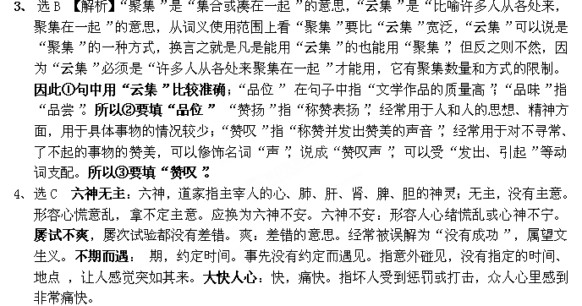5、选D 解析：A、妇女也有可能是老人，妇女也可能是青年。B、不合逻辑，属否定失当。“切忌不要”，“忌”本身就含有“不要”的意思。将“忌”改为“记”或将“切忌不要”后的“不要”删去。C、“解决”和“风险”搭配不当。
- 选C 解析：本题考查了考生语句复位的能力。考生解答此题时，首先根据上下文选择恰当的切入点。然后根据观察顺序来为句子排序。
7、选B 解析：A、引：身子向上起 C、如：到、往 D、遗：赠送
8、选D解析：A、东道主：古，东方道路上的主人；今，请客的主人。B、穷困：古，走投无路，陷于困境；今，生活贫困，经济困难；C、非常：古，意外的变故；今，副词，十分，极。
9、选A解析：B、被动句 C、状语后置句 D、判断句
二、古代诗文部分
（一）文言文阅读
10、B（大泽：低洼多水的地方，水草从杂的湖泽。）
11. C（略）
12. B农夫是在欺骗项羽，紿，欺骗。
13.（1）于是项羽跨上战马，部下壮士八百多人骑马跟随，当晚从南面突出重围，纵马奔逃。
（评分标准：麾，溃围，驰走 ，各自1分，大意2分。）
（2）于是命令骑马的都下马步行，手拿短小轻便的刀剑交战。仅项羽一人就杀死汉军几百人。
（评分标准：兵，持，独，各自1分，大意2分。）
参考译文：
项羽的军队在垓下安营扎寨，士兵越来越少，粮食也吃没了，刘邦的汉军和韩信、彭越的军队又层层包围上来。夜晚，听到汉军的四周都在唱着楚地的歌谣，项羽大惊失色地说：“汉军把楚地都占领了吗？不然，为什么汉军中楚人这么多呢？”项羽连夜起来，到军帐中喝酒。回想过去，有美丽的虞姬，受宠爱，常陪在身边，有宝马骓，常骑在胯下。而今……于是项羽就慷慨悲歌，自己作诗道：“力能拔山啊豪气压倒一世，天时不利啊骓马不驰。骓马不驰啊怎么办，虞姬啊虞姬你怎么办！”唱了一遍又一遍，虞姬也同他一起唱。项羽泪流数行，身边侍卫也都哭了，谁也不能抬头看项羽了。
于是项羽跨上战马，部下壮士八百多人骑马跟随，当晚从南面突出重围，纵马奔逃。天亮的时候，汉军才察觉，就命令骑兵将领灌婴率领五千骑兵追击项羽。项羽渡过淮河，能跟上项羽的骑兵只有一百多人了。项羽走到阴陵时，迷路了，向一农夫问路，老农骗他说：“往左拐。”项羽往左走，就陷入了一片低洼地里，所以又被汉军追上了。项羽又率兵向东走，到了东城的时候，只剩下二十八个骑兵了，而追击的汉军骑兵有几千人。项羽自己估计这回不能逃脱了，对手下骑兵说：“我从起兵打仗到现在已经八年了，亲身经历七十余次战斗，从没有失败过，所以才称霸天下。但是今天却终于被困在这里，这是上天要我灭亡，不是我用兵打仗的错误啊。我今天当然是要决一死战，愿为大家痛快地打一仗，定要打胜三次，为各位突出重围，斩杀汉将，砍倒帅旗，让各位知道这是上天要亡我，不是我用兵打仗的错误。”
于是就把他的随从分为四队，朝着四个方向。汉军层层包围他们，项羽对他的骑兵说：“我再为你们斩他一将。”命令四队骑兵一起向下冲击，约定在山的东面分三处集合。于是项羽大声呼喝向下直冲，汉军都溃败逃散，果然斩杀了汉军一员大将。这时赤泉侯杨喜担任骑兵将领，负责追击项羽，项羽瞪眼对他大喝，赤泉侯杨喜连人带马惊慌失措，倒退了好几里。项羽同他的骑兵在约定的三处会合。汉军不知道项羽在哪一处，便把军队分成三部分，重新包围上来。项羽就冲出来，又斩了汉军的一个都尉，杀死百余人。再一次集合他的骑兵，发现只不过损失了两个人，便问他的随骑道：“怎么样？”骑兵们都佩服地说：“真像您说的那样！”
于是项羽就想东渡乌江。乌江的亭长撑船靠岸等待项羽，他对项羽说：“江东虽小，也还有方圆千里的土地，几十万的民众，也足够称王的了，请大王急速过江。现在只有我有船，汉军即使追到这，也没有船只可渡。”项羽笑道：“上天要亡我，我还渡江干什么？况且我项羽当初带领江东的子弟八千人渡过乌江向西挺进，现在无一人生还，即使江东的父老兄弟怜爱我而拥我为王，我又有什么脸见他们呢？或者即使他们不说，我项羽难道不感到内心有愧吗？”接着对亭长说：“我知道您是忠厚的长者，我骑这匹马五年了，所向无敌，常常日行千里，我不忍心杀掉它，把它赏给你吧！”于是命令骑马的都下马步行，手拿短小轻便的刀剑交战。仅项羽一人就杀死汉军几百人。项羽自己也负伤十多处。忽然回头看见了汉军骑兵司马吕马童，说：“你不是我的老朋友吗？”吕马童面向项羽，指项羽给王翳看，说道：“这个人就是项羽。”项羽便说道：“我听说汉王悬赏千两黄金要买我的脑袋，并封为万户侯，我就送你这点好处吧！”说完就自杀身亡了。
（二）古代诗歌阅读
14、①青松不屈服于逆境，生命力顽强；②在凝霜之中，青松卓然独立，不畏严寒；③青松外形伟岸挺拔，与众不同，④青松比成片的树林更能引起人们的关注。(每点1分 共4分)
15、前六句诗人托物言志，（手法1分）将感情寄寓在青松之中，表达出自己坚贞不屈、不与世俗同流合污的品性；(情感2分)后两句诗人直抒胸臆（手法1分），抒发了人生苦短、不愿被世俗的尘网束缚的感慨。(情感2分)（共6分）
（三）默写 略
三、文学类文本阅读
17、答：题目为妈嫂，其意思就是像妈妈一样的嫂子。（解释1分）像妈妈一样，表现了嫂子有慈母般的心肠（1分），也表现了我们对嫂子深切的敬爱之情。（情感1分）
18、参考答案：①妈妈的“哭”，是对嫂子的疼爱，（1分）更是一种感激。（1分）
②嫂子的“哭”，是对姐姐叫她“妈”的一种感动，（1分）更是把姐姐培养成功的一种欣慰。（1分）
19、参考答案：其根本原因是她知道我们一家人有可贵的骨气。（1分）①嫂子善良质朴，她把自己的哭嫁钱和陪嫁的的确良蓝布拿出来给我们当学费、缝制衣服；（1分）②嫂子吃苦耐劳，为了家里有经济收入陪着哥哥一起打渔，临分娩还在挑一担红薯苗上岭种红薯；（1分）③嫂子忘我地付出，供我们上学，为整个家、为我们耗尽了青春年华，变老了。（1分）（如学生回答其他方面言之有理可酌情给分）

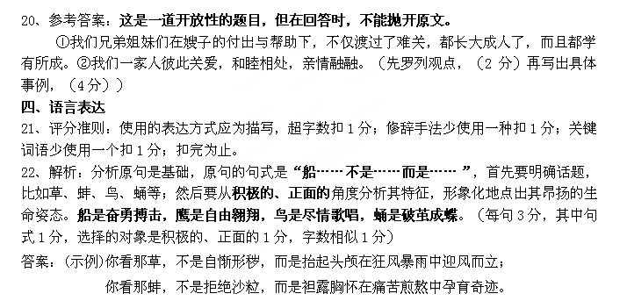五、写作
23、【写作导航】
本话题属寓意类话题，分析此类题目，要透过现象看到本质，透过字面看到内涵，能由此及彼、举一反三。题目中的材料写的是北极考察队员在黑暗孤寂的极夜里，依靠朗读和回味阳光日记，终于度过了漫长的黑夜，迎来了久违的阳光，突出的是阳光的作用。为什么“阳光”这样重要呢？因为它与黑暗相对，可以带来光明；它与寒冷相对，可以带来温暖；它与孤寂相对，可以带来生气；它与压抑相对，可以带来快乐；它与绝望相对，可以带来希望„„所以，当初北极考察队员们按照队长的要求，把阳光下美好的景物记载下来，其实是在心中留下了光明、温暖、生气、快乐和希望，正是因为有了这些，才使得他们度过了漫长的极夜。由此及彼，联系我们的生活实际，在我们遇到挫折、遭遇失败的时候，不正是因为心存希望、在希望的支持和指引下才走出沼泽的吗？所以，材料和话题字面上说的是阳光重要，实质上说的是光明和希望重要；字面上说的是“……阳光”，实质上说的是要留下光明和希望。
无论在什么恶劣的环境下，只要心中充满希望，就一定能支持人们走出困境，迎来光明。因此，无论写记叙性的散文、小小说，还是编述故事，都要围绕这个寓意来立意。

